# ATC Mobilità e Parcheggi s.p.a

**Carta dei servizi**

atc Mobilità e Parcheggi SpA (nel seguito della Carta “MP”) è una società per azioni fondata nel mese di dicembre del 2004 alla Spezia, che ha iniziato ad operare dal 4 aprile 2005.

La società, i cui soci sono il Comune della Spezia la Provincia della Spezia e altri 27 comuni della Provincia, è una società “in house” congiunto ed ha per oggetto sociale la gestione della sosta a tariffa, le attività ad essa complementari e le opere ed i lavori ad essa connessi ai sensi di legge compresa la realizzazione di nuovi parcheggi e la costruzione di quelli in struttura, oltre alla manutenzione della segnaletica stradale orizzontale e verticale.

Nell’intento di migliorare il proprio rapporto con i cittadini/utenti atc MP ha deciso di redigere questa “Carta dei Servizi” che:

1. impegna la Società di fronte all’Utente con la dichiarazione dei propri obiettivi
2. riconosce specifici diritti dell’Utente
3. fornisce uno strumento di verifica della qualità dei servizi da parte di associazioni e cittadinanza (come previsto dalla Legge 244 del 24 Dicembre 2007 art. 2 comma 461)

La sede legale e operativa della società è ubicata in via Saffi, 3 alla Spezia.

# 1. Servizi erogati da ATC MP

La società opera in ambito cittadino garantendo:

1. il controllo sulla sosta
2. la manutenzione parcometri
3. la manutenzione di sistemi di accesso e pagamento in parcheggi in struttura
4. l’emissione ed il rinnovo di pass e abbonamenti
5. la distribuzione dei titoli di sosta
6. la realizzazione della segnaletica orizzontale e verticale
7. la realizzazione di nuovi parcheggi a raso ed in struttura

Presso gli uffici di via A. Saffi gli utenti possono:

1. ricevere informazioni sui servizi di atc MP
2. acquisire e/o rinnovare i pass sosta e autorizzazioni ZTL/area pedonale
3. acquisire e/o rinnovare gli abbonamenti
4. pagare le integrazioni per sosta prolungata oltre l’orario prepagato

# Organizzazione

Attualmente l’organico è composto da 42 addetti, suddivisi in tre aree operative e quattro aree di staff.

Le tre aree operative sono le seguenti:

* + - 1. amministrazione e controllo: tutte le attività amministrative, fiscali, finanziarie, rendicontazione e controllo di gestione.
      2. Produzione: che comprende le **nuove progettualità** con le attività di rilievo e misurazione, elaborazioni statistiche. Provvede ad elaborare progetti di riorganizzazione della sosta e viabilità all’interno di parcheggi “on street” ed in struttura. Non comprende le attività di progettazione infrastrutturale che vengono affidate all’esterno ed il settore informatico; **l’area della sosta** che comprende le attività di controllo della sosta e di gestione ed emissione pass/abbonamenti/autorizzazioni, il controllo del TPL (linee e controllo filovia) e il settore della segnaletica stradale.
      3. Personale: che comprende le relazioni industriali e le politiche retributive.

Di seguito le 4 aree di staff:

1. Legale, gare e appalti: coordina le attività di gestione delle gare, degli appalti, la contrattualistica e le attività di realizzazione di nuovi parcheggi.
2. Area acquisti e qualità:
3. Segreteria Generale
4. Affari Generali

**Organigramma**

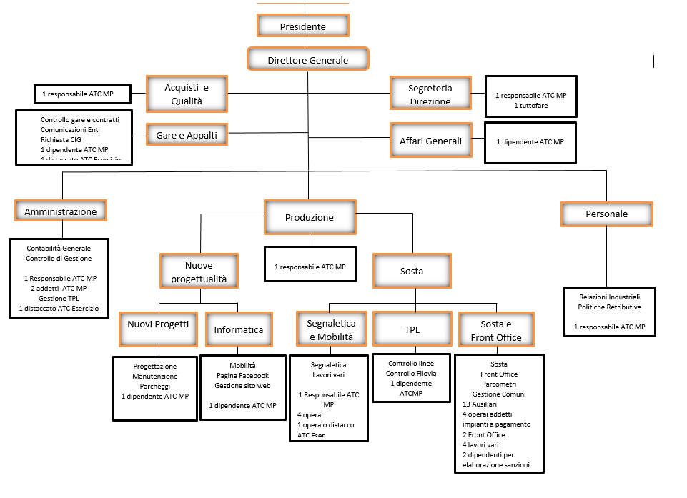

# 1. Orari

**Gli uffici osservano il seguente orario di apertura al pubblico:**

**orario invernale (1 settembre – 30 giugno)**

**lunedì** 8.30 – 12.45 / pomeriggio chiuso

**dal martedì al venerdì** 8.30 - 12.45 / 15.00 - 17.30  
**sabato** 8.15 - 12.15

**orario estivo (1 luglio - 31 agosto)**

**dal lunedì al sabato** 8.15 - 13.00

Le date di avvio e di conclusione dell’orario estivo possono subire piccole modifiche, si invitano gli utenti a verificare tali date sul sito [www.mobpark.it](http://www.mobpark.it) oppure presso la sede operativa della società.

Gli uffici rimangono chiusi tutti i giorni festivi previsti dal calendario, il 19 Marzo, giorno del Santo Patrono della Spezia ed i pomeriggi dei giorni 24 e 31 dicembre. Eventuali ulteriori chiusure verranno comunicate a mezzo stampa e sul sito www.mobpark.it

**2. Contatti**

**reclami/segnalazione guasti ai parcometri: 840.151108 (Numero ripartito attivo 24 ore su 24 con pagamento del solo scatto alla risposta)**

**Centralino attivo in orario d’ufficio: +39 01871875303**

**Fax : +39 01871875308**

**e-mail per informazioni su pass e abbonamenti :** [**pass@mobpark.it**](mailto:pass@mobpark.it)

**e-mail per informazioni e reclami:** [**infomobpark@mobpark.it**](mailto:infomobpark@mobpark.it)

**e-mail parcheggi Monterosso parkmonterosso@mobpark.it**

**PEC atcmp@pec.it**

**Sito internet:** [**www.mobpark.it**](http://www.mobpark.it)

**3. ATC MP offre le seguenti modalità di pagamento per i servizi erogati**:

**pagamento della sosta in superficie**: il pagamento può essere effettuato, presso i parcometri sul territorio, con monete da 5 centesimi fino a 2 euro, gratta e sosta del valore di un (1) euro o abbonamenti giornalieri e mensili di diverso taglio con costi a scalare per le zone rossa, gialla e verde, qualora la sosta si prolunghi oltre l’orario prepagato, è consentita la possibilità di sostare per un ulteriore **periodo massimo di un’ora** regolarizzando la sosta stessa con pagamento posticipato integrativo a tariffa speciale, indicata nei parcometri della zona e negli avvisi lasciati dagli Ausiliari di PM sull’auto, purché la sosta complessiva non abbia superato il tempo massimo indicato dalla segnaletica; in tal caso l’Ausiliario di PM dovrà emettere la sanzione. Inoltre i 2/3 dei parcometri distribuiti in ogni zona accettano pagamenti con bancomat e carta di credito, e comunque in ogni zona è possibile il pagamento con il cellulare tramite il sistema di pagamento digitale tramite app.

Per le corrette condizioni di utilizzo, le esclusioni e qualsiasi informazione particolare sulle modalità d’uso degli abbonamenti, si invita l’utenza a prendere visione delle avvertenze riportate sulla segnaletica verticale presente in ogni via. Abbonamenti e grattini possono essere acquistati presso gli uffici di via A. Saffi o presso i punti vendita distribuiti sul territorio cittadino e riconoscibili dalla vetrofania esposta.

**1.pagamento di pass**: il pagamento dei pass può essere effettuato tramite:

1. Bancomat e Carte di Credito: recandosi presso gli uffici di via A. Saffi
2. carta di credito: dal sito www.mobpark.it/ar entrando nella propria area riservata
3. denaro contante: recandosi presso gli uffici postali e utilizzando il bollettino postale 896 inviato con lettera da MP (se si utilizzano bollettini generici **è necessario** riportare la ricevuta di pagamento agli uffici di MP in via Saffi 3.

In caso di cambio auto o cambio residenza, il cittadino, per il rinnovo pass, deve recarsi presso gli uffici di via A. Saffi.

**2.pagamento di abbonamenti**: il pagamento degli abbonamenti può essere effettuato tramite:

1. bancomat (presso gli uffici di via A. Saffi);
2. contante (presso gli uffici di via A. Saffi);
3. carta di credito (dal sito [www.mobpark.it/ar](http://www.mobpark.it/ar) e presso gli uffici di via A. Saffi)

# 4. Tutela dell’Utente

Atc MP impronta i propri rapporti con L’Utenza all’insegna della collaborazione e del reciproco rispetto. L’azienda opera in modo che, nel caso di errori in buona fede da parte del cittadino e nel caso di errori palesemente attribuibili ad atc MP e causa di disagio per l’utenza, l’azione di assistenza ed eventuale rimborso sia la più veloce e semplice possibile.

Le misure di tutela attivate dall’azienda sono:

1. **Pagamenti integrativi posticipati**: il cittadino può prolungare la sosta del proprio veicolo oltre il termine da lui inizialmente previsto per ulteriore **periodo massimo di un’ora** regolarizzando la sosta stessa con pagamento posticipato di natura integrativa a tariffa speciale purchè non venga superato il tempo massimo complessivo indicato dalla segnaletica, con le modalità riportate sul reintegro stesso.
2. **Emissione di pass sostitutivi**: in caso di indisponibilità del proprio mezzo, atc MP assicura al cittadino un pass “sostitutivo” gratuito per l’auto di cortesia e per un periodo massimo di quindici giorni
3. **Sostituzione di abbonamenti non utilizzabili**: gli abbonamenti non più leggibili o di dubbia interpretazione possono essere convalidati o sostituiti con nuovi presso gli uffici di atc MP
4. **Rimborso**: in caso di errori o ritardi palesemente imputabili ad atc MP, l’azienda, su richiesta dell’utente interessato o a seguito di riscontri in ufficio, attiva immediatamente la procedura di rimborso.
5. **Le pratiche che non richiedono sostituzione del pass (cambio targa e cambio residenza) sono gratuite.**
6. **Parcometri guasti:** gli Ausiliari del traffico verificano all’apertura del turno il corretto funzionamento dei parcometri; nel caso in cui più parcometri della stessa zona siano non funzionanti non saranno elevate sanzioni.

# 5. Impegni dell’azienda

**A. Un sistema di mobilità integrato con i soci**

Atc MP è impegnata a collaborare con i soci per offrire una maggiore integrazione nei servizi di mobilità urbana, ed offre ai soci, ed in particolare al Comune, proposte e progetti volti al miglioramento della sosta e della fruibilità del centro cittadino.

**B. I Progetti**

Atc MP è impegnata a realizzare parcheggi in prossimità delle strutture di servizio ai cittadini quali Ospedali, Stazioni Ferroviarie, Centri medici e/o riabilitativi, centri commerciali e parcheggi di interscambio.

**C. La tecnologia**

Atc MP si impegna ad introdurre le tecnologie innovative necessarie per facilitare il pagamento ed il controllo della sosta, riducendo al minimo gli adempimenti dei cittadini

## D. I parametri prestazionali: i nostri obiettivi

I parametri prestazionali (detti anche indicatori) sono elementi facilmente quantificabili, grazie ai quali atc MP misura l’andamento delle proprie attività potendo così esprimere, in base ai valori registrati, un giudizio oggettivo sull’efficacia dei propri processi aziendali. Questi i nostri obiettivi per il 2021-2024:

**6. Questi i nostri obiettivi per il 2021-2024**

|  |  |  |
| --- | --- | --- |
| **ATTIVITA’** | **INDICATORE** | **OBIETTIVI 2017 -2020** |
| **Controllo della sosta** | **Numero di controlli medi mensili su pass RFID** | **>32.000** |
| **Manutenzione parcometri** | **Tempo medio di riparazione a seguito di chiamate al numero verde (in minuti)** | **<120** |
| **Numero di posti auto per parcometro** | **65** |
| **Percentuale di tempo di funzionamento dei parcometri in un anno** | **> 99%** |
| **Emissione e rinnovo pass e abbonamenti** | **Tempo medio di attesa al front-office di via A. Saffi (in minuti)** | **< 6** |
| **Tempo medio di servizio al front-office di via Saffi (in minuti)** | **< 3** |
| **Distribuzione dei titoli di sosta** | **Numero delle rivendite autorizzate** | **40** |
| **Soddisfazione dell’Utente** | **Percentuale di giudizi positivi su atc MP** | **> 75%** |

1. **Privacy**

I dati personali verranno raccolti e trattati in ambito comunale solo al fine del rilascio del pass personale o dell’erogazione del servizio richiesto, e verranno trattati ai sensi della vigente normativa in materia di privacy.

# Decorrenza e validità

La presente carta dei servizi è stata discussa con le associazioni di consumatori il 20 novembre 2013 e con le associazioni di categoria il giorno 28 novembre 2013 e da esse approvata in tale data. L’attuale versione è un aggiornamento inviato alle associazioni di categoria e dei consumatori in data 12 agosto 2021 e accettata senza osservazioni. La validità della presente Carta dei Servizi decorre dal giorno ………………………………………….., data in cui è stata approvata da parte del Consiglio di Amministrazione della Società.

La Carta ha validità triennale e sarà quindi aggiornata e ripubblicata nel 2024.

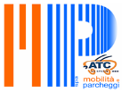

**atc mobilità’ e parcheggi spa**

**sede legale e operativa via Aurelio Saffi 3 - 19126 la spezia –**

**tel. +39 0187 1875303 - fax +39 0187 1875308 –**

**cap. Soc. € 3.218.000,00 - reg. impr. cf e pi 01199840115**